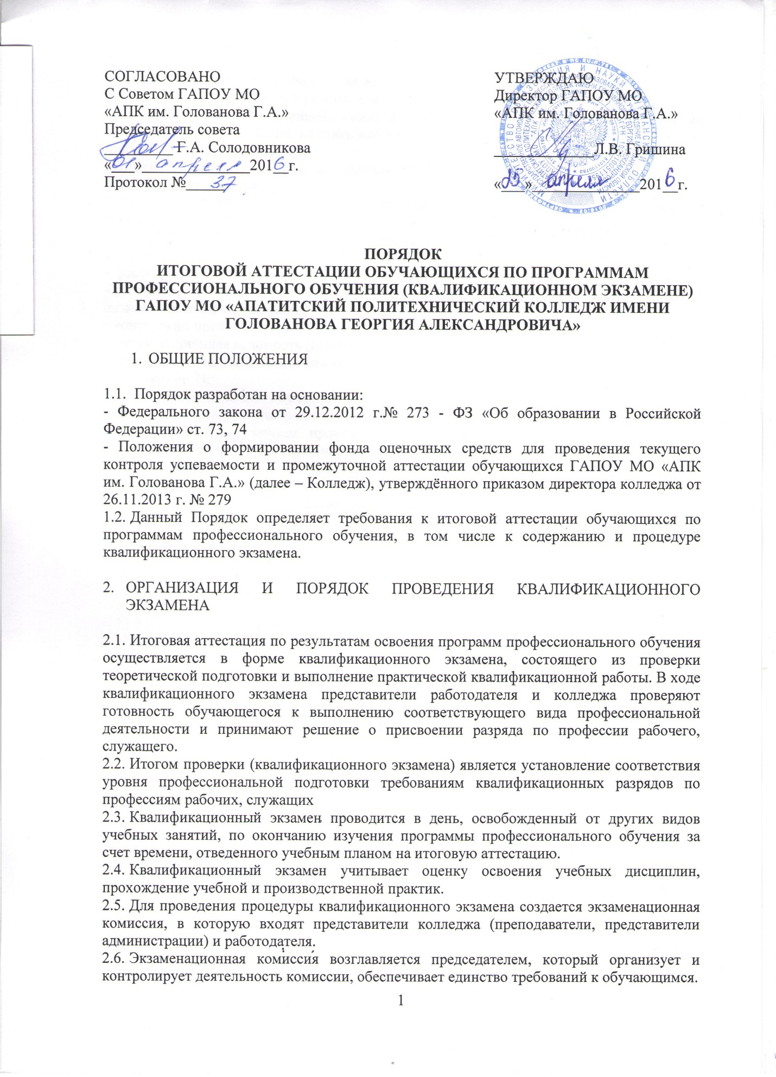

СОГЛАСОВАНО  С Советом ГАПОУ МО  «АПК им. Голованова Г.А.»  Председатель совета  _________ Г.А. Солодовникова  «___»______________201__г.  Протокол №_____ | УТВЕРЖДАЮ  Директор ГАПОУ МО  «АПК им. Голованова Г.А.»  _____________Л.В. Гришина  «___»______________201__г.

ПОРЯДОК
ИТОГОВОЙ АТТЕСТАЦИИ ОБУЧАЮЩИХСЯ ПО ПРОГРАММАМ ПРОФЕССИОНАЛЬНОГО ОБУЧЕНИЯ (КВАЛИФИКАЦИОННОМ ЭКЗАМЕНЕ)
ГАПОУ МО «АПАТИТСКИЙ ПОЛИТЕХНИЧЕСКИЙ КОЛЛЕДЖ ИМЕНИ ГОЛОВАНОВА ГЕОРГИЯ АЛЕКСАНДРОВИЧА»

- ОБЩИЕ ПОЛОЖЕНИЯ

  - Порядок разработан на основании:
- Федерального закона от 29.12.2012 г.№ 273 - ФЗ «Об образовании в Российской Федерации» ст. 73, 74
- Положения о формировании фонда оценочных средств для проведения текущего контроля успеваемости и промежуточной аттестации обучающихся ГАПОУ МО «АПК им. Голованова Г.А.» (далее – Колледж), утверждённого приказом директора колледжа от 26.11.2013 г. № 279
  - Данный Порядок определяет требования к итоговой аттестации обучающихся по программам профессионального обучения, в том числе к содержанию и процедуре квалификационного экзамена.

- ОРГАНИЗАЦИЯ И ПОРЯДОК ПРОВЕДЕНИЯ КВАЛИФИКАЦИОННОГО ЭКЗАМЕНА

  - Итоговая аттестация по результатам освоения программ профессионального обучения осуществляется в форме квалификационного экзамена, состоящего из проверки теоретической подготовки и выполнение практической квалификационной работы. В ходе квалификационного экзамена представители работодателя и колледжа проверяют готовность обучающегося к выполнению соответствующего вида профессиональной деятельности и принимают решение о присвоении разряда по профессии рабочего, служащего.
  - Итогом проверки (квалификационного экзамена) является установление соответствия уровня профессиональной подготовки требованиям квалификационных разрядов по профессиям рабочих, служащих
  - Квалификационный экзамен проводится в день, освобожденный от других видов учебных занятий, по окончанию изучения программы профессионального обучения за счет времени, отведенного учебным планом на итоговую аттестацию.
  - Квалификационный экзамен учитывает оценку освоения учебных дисциплин, прохождение учебной и производственной практик.
  - Для проведения процедуры квалификационного экзамена создается экзаменационная комиссия, в которую входят представители колледжа (преподаватели, представители администрации) и работодателя.
  - Экзаменационная комиссия возглавляется председателем, который организует и контролирует деятельность комиссии, обеспечивает единство требований к обучающимся.
  - Сдача квалификационного экзамена проводится на открытых заседаниях экзаменационной комиссии с участием не менее двух третей ее состава.
  - Заседания экзаменационной комиссии протоколируются. Протоколы заседаний экзаменационной комиссии подписываются председателем, заместителем председателя, членами комиссии и секретарем.
  - Квалификационный экзамен проводится в специально подготовленных учебных мастерских или лабораториях
  - В период подготовки к квалификационному экзамену проводятся консультации за счет общего бюджета времени, отведенного учебным планом на консультации.
  - К началу квалификационного экзамена должны быть подготовлены следующие документы:
- рабочая программа производственного обучения;
- наглядные пособия, материалы справочного характера, разрешенные к использованию на экзамене (квалификационном);
- контрольно-оценочные средства для квалификационного экзамена;
- экзаменационная ведомость (приложение 1);
- оценочные ведомости по квалификационному экзамену на каждого обучающегося (приложение 2);
- журнал теоретического обучения учебной группы;
- журнал производственного обучения группы.
  - Программа и порядок проведения квалификационного экзамена доводятся до сведения обучающихся в не позднее, чем за 1 месяц до даты проведения экзамена.
  - К квалификационному экзамену по программе профессионального обучения допускаются обучающиеся, успешно освоившие все дисциплины учебного плана и программы учебной и производственной практик.

